
EVİMİZDEKİ KURALLAR

1) Her sabah uyanınca yatağımı toplarım.
2) Okula vaktinde giderim.
Okul bitince oyalanmadan
eve gelirim.



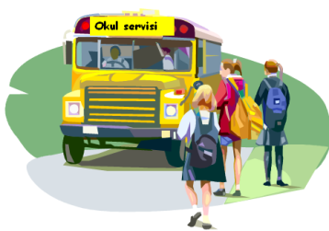


3) İşten çıkınca herkes eve vaktinde gelir?

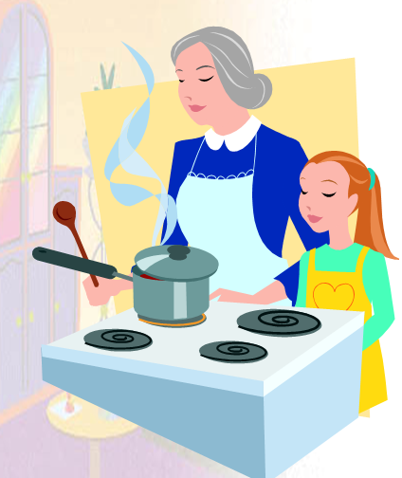
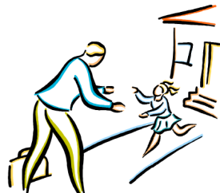
4) Annemin yemek
pişirmesine yardım ederim.


5) Sofrayı birlikte kurarız.

6) Yemeği ailece yeriz.


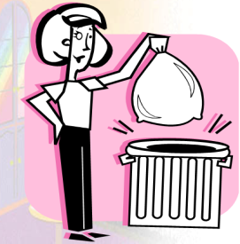

7) Yemekten sonra sofra kaldırılır, bulaşıklar yıkanır.




8) Çöplerimizi çöp kutusuna atarız.



9) Kirlenen giysilerimizi banyodaki kirli sepetine
koyarız.
10) Hepimiz haftada en
az iki kere yıkanırız.

11) Akşamları televizyon izlerken güzel programlar seçeriz
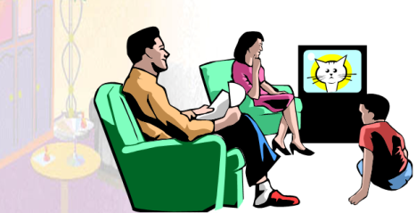
12) Ailem derslerimi yaparken yardımcı olur.

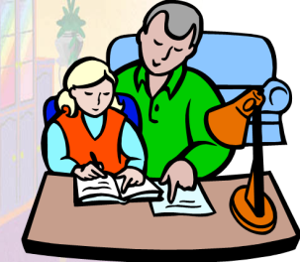


13) Kardeşlerimle derslerimizi birlikte yaparız.
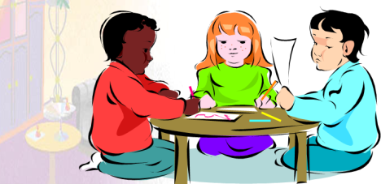
14) Gereksiz yere telefonu meşgul etmeyiz.



15) Bir birimizle sohbet ederiz ,iyi anlaşırız.

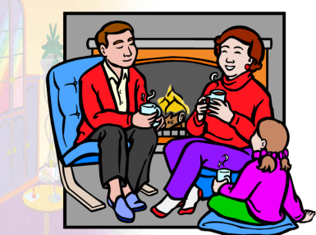
16) Komşularımızla iyi geçiniriz.



17) Radyo dinlerken televizyon seyrederken başkalarını rahatsız etmeyiz.





19) Birbirimize iyi geceler diyerek yatarız.
18) Yatmadan önce kitap okuruz.



